CỘNG HÒA XÃ HỘI CHỦ NGHĨA VỆT NAM
Độc lập - Tự do - Hạnh phúc
----------
ĐƠN YÊU CẦU CÔNG NHẬN SÁNG KIẾN
Kính gửi: | - Hội đồng Sáng kiến Trường ........  - Hội đồng Sáng kiến Huyện .........  - Hội đồng Sáng kiến Tỉnh ...........
Tôi ghi tên dưới đây:
Số TT | Họ và tên | Ngày, tháng, năm sinh | Nơi công tác | Chức danh | Trình độ chuyên môn | Tỷ lệ (%) đóng góp
1
Là tác giả đề nghị xét công nhận sáng kiến: “Tự làm đồ dùng dạy học để kích thích học sinh luyện tập trò chơi “Nhảy rào tiếp sức” trong môn Thể dục ở Trường Trung học cơ sở X”
- Chủ đầu tư tạo ra sáng kiến: Trường THCS X.
- Lĩnh vực áp dụng sáng kiến: Giáo dục Thể chất.
- Ngày sáng kiến được áp dụng lần đầu hoặc áp dụng thử: 20/8/2015.
- Mô tả bản chất sáng kiến:
+ Tình trạng của giải pháp đã biết: Trong sách giáo khoa thể dục Trung học cơ sở đã biên soạn một số trò chơi vận động như: nhảy vòng tròn tiếp sức, tại chỗ với tay vào vật trên cao, nhảy rào tiếp sức,... Tuy nhiên để phát huy tốt các trò chơi bổ trợ trên thì giáo viên phải tự thiết kế đồ dùng dạy học. Điển hình là trò chơi “Nhảy rào tiếp sức” trong Sách giáo viên Thể dục Lớp 7 Trang 60 Hình 25 cho thấy: việc hướng dẫn cho học sinh đưa tay thay phiên nhau làm rào tôi cảm thấy tồn tại rất nhiều nhược điểm trong giảng dạy cũng như hoạt động luyện tập của học sinh như:
++) Lượng vận động của học sinh ít, không có thời gian hồi phục do học sinh phải thay phiên nhau làm rào.
++) Học sinh làm rào dễ xảy ra chấn thương nhẹ như bị người nhảy đá sượt vào tay, mặt,...
++) Trong quá trình chơi, nhiều học sinh không tự tin nhảy qua rào vì sợ học sinh làm rào trêu chọc hoặc thay đổi chiều cao của rào.
Những nhược điểm trên ảnh hưởng lớn đến công tác giảng dạy của giáo viên và việc học tập của học sinh.
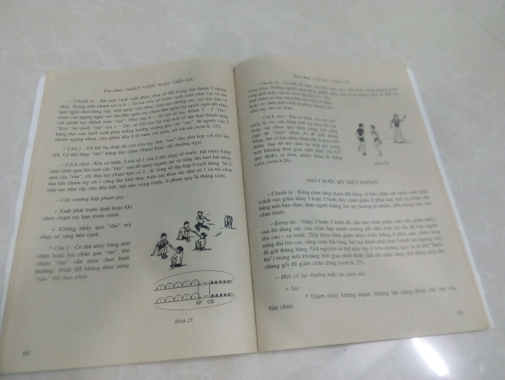
H1. Ảnh chụp Trang 60 Hình 25 Sách giáo viên Thể dục Lớp 7
+ Những nội dung đã cải tiến, sáng tạo để khắc phục những nhược điểm của giải pháp đã biết: Khi hướng dẫn trò chơi “Nhảy rào tiếp sức”, thay vì học sinh đưa tay thay phiên nhau làm rào như Sách giáo viên đã nêu, tôi đã đưa cách làm hiệu quả hơn là sử dụng các ống nhựa PVC để làm rào chắn, cụ thể như sau:
Bước 1. Chuẩn bị nguyên vật liệu gồm: 8 đoạn ống nhựa PVC có đường kính tối thiểu là 21 mm, tối đa 27 mm, trong đó 2 đoạn dài 5cm (dùng để nối giữa co chữ L và chữ T), 2 đoạn dài 30cm (dùng làm chân chịu lực), 3 đoạn dài 60cm (2 đoạn dùng làm thanh dọc, 1 đoạn nối với 2 co chữ T), 1 đoạn dài 70cm (dùng làm thanh ngang); 2 co nối hình chữ T loại 21 mm, 2 co nối hình chữ T loại 27mm, 2 co nối hình chữ L loại 21 mm.
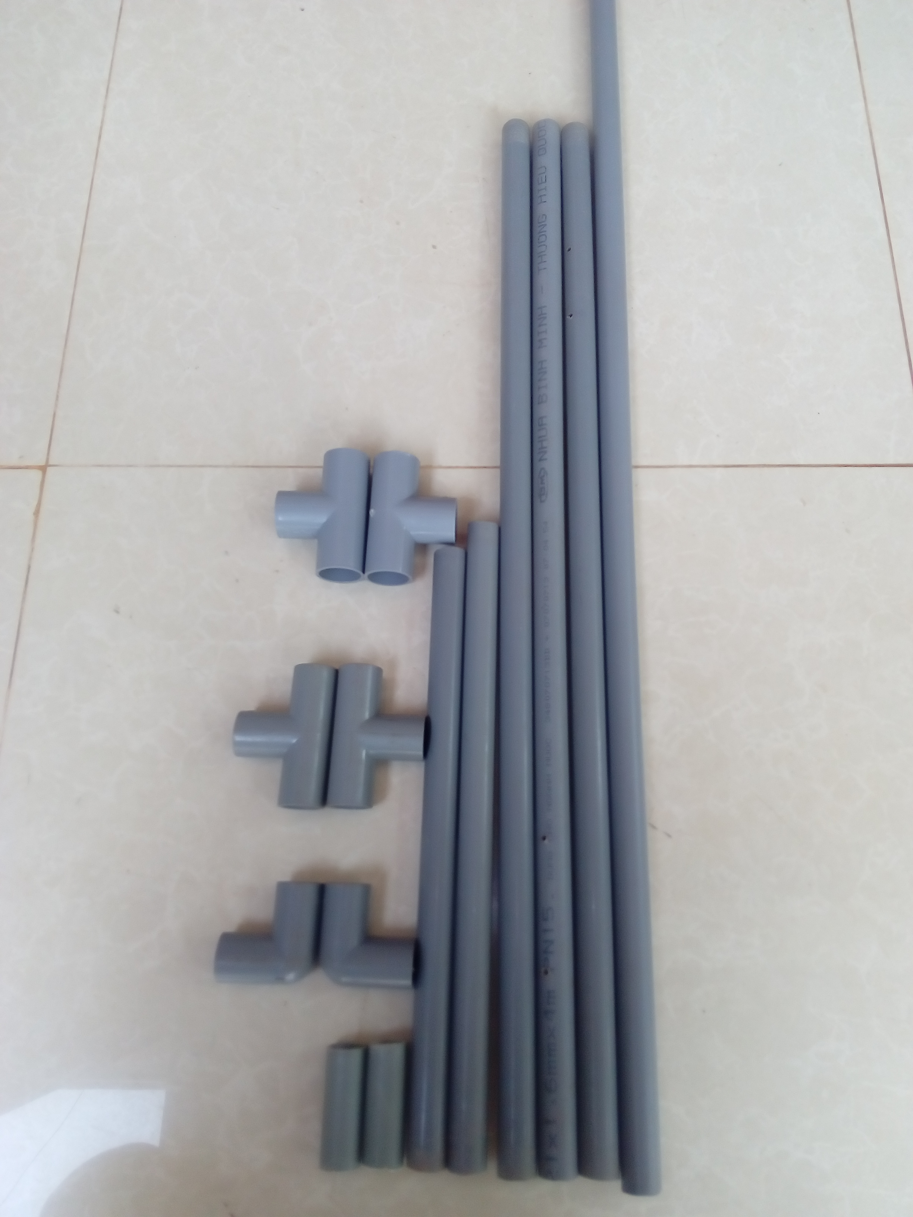
H2. Nguyên vật liệu
Bước 2. Cách lắp đặt theo các bước sau:
B2.1) Dùng 2 đoạn ống nối dài 30cm nối với 2 co nối hình chữ L, hai đoạn ống này có tác dụng chịu lực giữ cho rào thăng bằng.
B2.2) Lấy 2 đoạn ống dài 5cm để nối giữa ống nối chữ L và ống nối chữ T

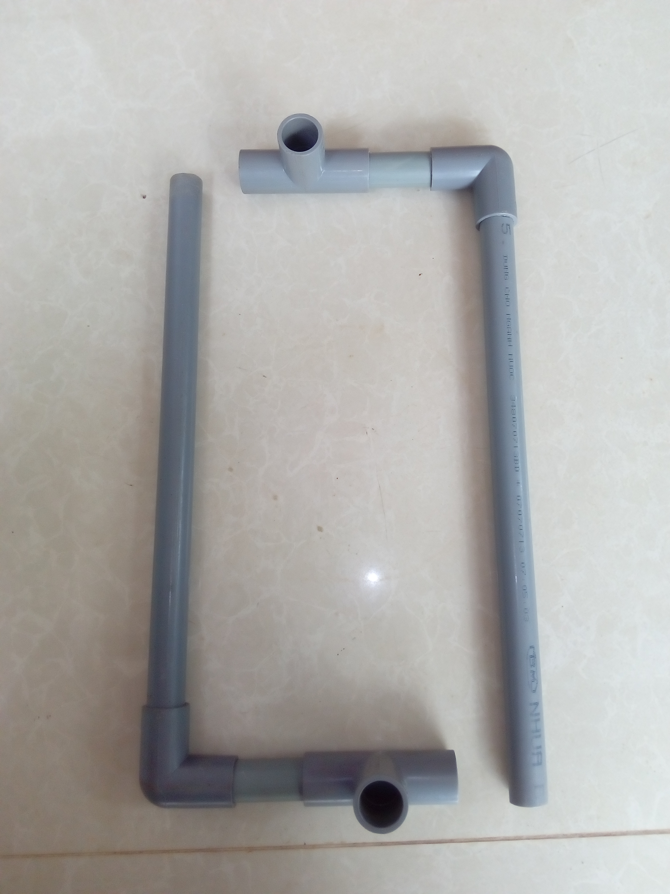
H 3. Chân chịu lực
B2.3) Dùng đoạn ống dài 60cm nối với 2 co nối hình chữ T để tạo thành chân đế

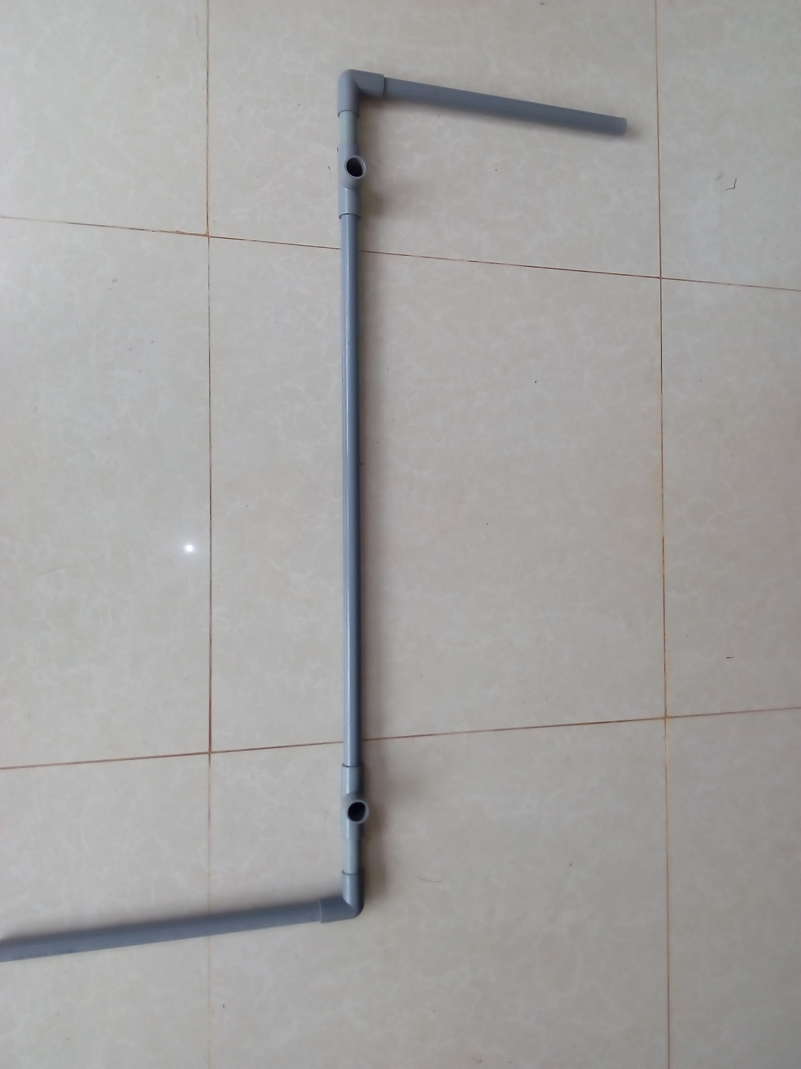
H4. Chân đế
B2.3) Hoàn thiện rào chắn: Dùng 2 đoạn ống dài 60cm nối vào ống giữa hình chữ T tạo thành hai thanh dọc. Sau đó lấy 2 co nối hình chữ T có đường kính 27 mm thả vào 2 thanh dọc và dùng chốt để giữ co chữ T trên thanh dọc có chia độ. Sau đó dùng thanh ngang có chiều dài 70cm gác lên co nối hình chữ T.
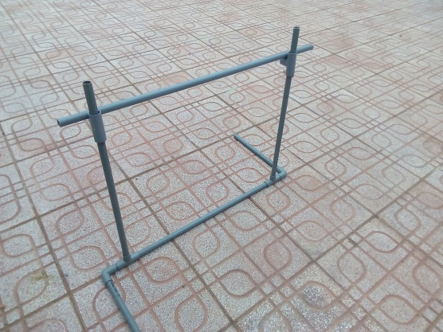
Thanh ngang
Thanh đứng
Chân đế chịu lực

Co nối chữ T làm chân đế
Co nối chữ L
Co nối chữ T làm giá đỡ
Chân đế
H5. Bộ rào chắn hoàn chỉnh
Bước 3. Cách điều chỉnh độ cao của rào chắn: Trên 2 thanh dọc của rào chắn khoan các lỗ có chia độ dài và để cố định co nối 27mm. Khi giáo viên tổ chức trò chơi tùy theo lứa tuổi học sinh để di chuyển co nối hình chữ T trong thanh dọc để điều chỉnh độ cao thấp của rào.
+ Khả năng áp dụng của sáng kiến: Giải pháp nêu trên đã được áp dụng tại Trường THCS X với sự tham gia của 400 lượt học sinh. Kết quả cho thấy đã khắc phục được nhược điểm của việc yêu cầu học sinh đưa tay thay phiên nhau làm rào; đồng thời khắc phục những khó khăn về đồ dùng trang thiết bị trong Nhà trường, phù hợp với phương pháp dạy học mới; giúp học sinh tích cực hứng thú tham gia vào các hoạt động luyện tập và tự tin hơn trong hoạt động chơi trò chơi. Sáng kiến này có khả năng áp dụng đại trà cho các trường phổ thông khác trên địa bàn tỉnh Bình Phước khi áp dụng luyện tập trò chơi “Nhảy rào tiếp sức” trong dạy môn Thể dục.
- Những thông tin cần được bảo mật (nếu có): Không.
- Các điều kiện cần thiết để áp dụng sáng kiến:
+ Áp dụng cho trò chơi “Nhảy rào tiếp sức”.
+ Có sự chấp thuận của Ban Giám hiệu nhà trường.
+ Chi phí mua ống nhựa PVC (để tiết kiệm hơn có thể tận dụng các ống nhựa đã qua sử dụng trong sinh hoạt và sản xuất):
STT | Tên vật liệu | Số lượng | Đơn vị tính | Thành tiền
1 | Ống nhựa PVC 21mm | 320 | cm | 18.000đ
2 | Co nối chữ L 21mm | 02 | Cái | 5.000đ
3 | Co nối chữ T 21mm | 02 | Cái | 7.000đ
4 | Co nối chữ T 27mm | 02 | Cái | 7.000đ
Tổng cộng |  |  |  | 37.000đ
- Đánh giá lợi ích thu được hoặc dự kiến có thể thu được do áp dụng sáng kiến theo ý kiến của tác giả:
+ Hạn chế được những chấn thương nhẹ không đáng có trong quá trình luyện tập của học sinh.
+ Học sinh có thời gian hồi sức và tập luyện được nhiều hơn.
+ Khi chưa tự làm rào bằng ống nhựa thì giảng dạy và tổ chức trò chơi vận động “Nhảy rào tiếp sức” phải tốn nhiều thời gian để bố trí đội hình làm rào; khi áp dụng sáng kiến này thì việc tổ chức trò chơi trở nên đơn giản hơn vì chỉ cần xếp rào vào là xong.
+ Sau khi dạy thực nghiệm với thiết bị rào chắn để tổ chức chơi trò chơi “Nhảy rào tiếp sức” trong môn thể dục ở các năm học 2015 - 2016; 2016 - 2017 đã không có trường hợp học sinh nào bị chấn thương.
+ Thiết bị này có thể tự động nâng hạ và tháo lắp dễ dàng thông qua các ống nhựa; giá thành làm một bộ rào rẻ, chỉ cần 370.000đ (Ba trăm bảy mươi nghìn đồng) có thể làm được 10 mươi bộ rào; để tiết kiệm hơn có thể sử dụng các ống nhựa đã qua sử dụng trong sinh hoạt và sản xuất.
+ Sáng kiến được Phòng GD&ĐT huyện Y, Ban Giám khảo Hội thi Giáo viên giỏi cấp huyện đánh giá rất cao về đồ dùng dạy học tự làm của tôi, ngoài những hiệu quả nói trên thì đồ dùng dạy học còn được Ban giám hiệu nhà trường đánh giá là thiết bị nhẹ, gọn, dễ sử dụng, dễ lắp ghép, giá thành thấp…
+ Nhờ có trang thiết bị và đồ dùng dạy học tự làm mà việc giảng dạy tổ chức trò chơi trở nên sinh động hơn, tiết kiệm được nhiều thời gian hơn; học sinh cũng có thể tham gia vào quá trình làm đồ dùng dạy học do đó sẽ kích thích tính tìm tòi, sáng tạo của học sinh hơn.
+ Giúp tôi nâng cao thêm được nghiệp vụ chuyên môn, đem lại những kết quả cao trong giờ dạy và huấn luyện.
+ Việc học tự làm trang thiết bị đồ dùng dạy học để nâng cao chất lượng giảng dạy phù hợp với chủ trương đổi mới căn bản giáo dục toàn diện của ngành giáo dục và đào tạo.
- Đánh giá lợi ích thu được hoặc dự kiến có thể thu được do áp dụng sáng kiến theo ý kiến của tổ chức, cá nhân đã tham gia áp dụng sáng kiến lần đầu, kể cả áp dụng thử:
+ Đánh giá của em Mai Văn T - Lớp trưởng Lớp 7A, Trường THCS X: Khi luyện tập trò chơi “Nhảy rào tiếp sức” bằng hàng rào do thầy Trần Văn D tự làm đã giúp chúng em đỡ vất vả khi không phải thay phiên nhau ngồi đưa tay làm rào như trước đây. Em thấy hứng thú và tự tin hơn khi luyện tập trò chơi này. Qua hướng dẫn của thầy D, em cũng có thể tự làm được những hàng rào như vậy vì các ống nhựa PVC luôn có sẵn trong gia đình hoặc dễ dàng mua ở cửa hàng điện nước.
XÁC NHẬN CỦA NGƯỜI ĐÁNH GIÁ
(Ký, ghi rõ họ tên)
+) Đánh giá của thầy Nguyễn Văn A - Giáo viên Thể dục lớp 8, Trường THCS X: Sáng kiến của thầy Trần Văn D đã được tôi tham khảo, áp dung trong quá trình dạy môn thể dục ở lớp 8 để hướng dẫn học sinh luyện tập trò chơi “Nhảy rào tiếp sức”. Sáng kiến này đã khắc phục được nhược điểm của việc yêu cầu các học sinh ngồi đưa tay làm rào vì giảm được rủi ro chấn thương cho các em và giúp các em hứng thú, tự tin khi luyện tập.
XÁC NHẬN CỦA NGƯỜI ĐÁNH GIÁ
(Ký, ghi rõ họ tên)

+ Đánh giá của Trường THCS X:
++) Sáng kiến tự làm hàng rào khi hướng dẫn học sinh thực hiện trò chơi “Nhảy rào tiếp sức” của thầy Trần Văn D đã khắc phục được nhược điểm của việc yêu cầu học sinh đưa tay thay phiên nhau làm rào.
++) Khắc phục những khó khăn về đồ dùng trang thiết bị của ngành chưa có và thay thế những đồ dùng dạy học đã quá cũ hoặc cồng kềnh không phù hợp với phương pháp dạy học mới.
++) Đối với học sinh các em tích cực hứng thú tham gia vào các hoạt động luyện tập và tự tin hơn trong hoạt động chơi trò chơi.
++) Sáng kiến tự làm hàng rào khi hướng dẫn học sinh thực hiện trò chơi “Nhảy rào tiếp sức” của thầy Trần Văn D đã được áp dụng hiệu quả tại Trường THCS X trong môn giáo dục thể chất; được thực hiện hiệu quả trong quá trình giảng dạy và tham dự hội thi giáo viên giỏi cấp huyện năm học 2015 - 2016 đạt hiệu quả cao.
TRƯỜNG THCS X
HIỆU TRƯỞNG
(Ký, đóng dấu và ghi rõ họ tên)
- Danh sách những người đã tham gia áp dụng thử hoặc áp dụng sáng kiến lần đầu (nếu có):
STT | Họ và tên | Năm sinh | Nơi công tác | Chức  danh | Trình độ  chuyên  môn | Nội dung công việc hỗ trợ
1
4 |  |  |  |  |  | n
Tôi xin cam đoan mọi thông tin nêu trong đơn là trung thực, đúng sự thật và hoàn toàn chịu trách nhiệm trước pháp luật.
.............., ngày...tháng...năm...
Người nộp đơn

